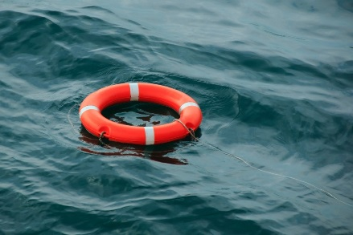За минувшие сутки выходные Могилевской области утонули два человека

Двое утонувших - таковы трагические итоги прошедших суток.

11 июня в 09-57 спасателям поступило сообщение о том, что в пруду вблизи деревни Мокровичи Белыничского района обнаружен труп человека.

Прибывшие подразделения МЧС обнаружили в пруду, на расстоянии около 3 м от берега труп женщины. Работниками МЧС из воды извлечен труп 70-летней пенсионерки, местной жительницы.

Обстоятельства утопления устанавливаются сотрудниками Белыничского РОВД. Белыничский районный отдел СК проводит проверку по факту утопления. Место происшествия для купания не предназначено.

11 июня в 16-35 спасателям поступило сообщение о том, что на берегу озера «Дрибинское» в г.п. Дрибине, лежат личные вещи, хозяин отсутствует.

В 16-30 местный житель, придя на водоем косить траву, увидел на берегу личные вещи и вызвал работников МЧС.

Водолазы ПАСО УМЧС обнаружили на дне водоема труп мужчины и извлекли его из воды. Утонувший С. 63-летний пенсионер, житель Дрибина. Место происшествия для купания не предназначено.

В Могилевской области с начала лета уже шесть человек стали жертвами воды.

В начале лета, когда вода в водоемах еще не прогрелась, в воду нужно заходить постепенно, привыкая к ее температуре. Длительное, вплоть до судорожного состояния, пребывание в воде также опасно для здоровья, особенно детского (известно, как трудно вытащить ребенка из воды в жаркий день). Купаться можно только в специально отведенных местах, на оборудованных пляжах, при температуре воды не ниже +18 градусов и температуре воздуха +20.

Не входите в воду в состоянии алкогольного опьянения! Если не умеете плавать - купайтесь исключительно возле берега. Если умеете плавать - не переоцените своих возможностей. Ведь на глубине подстерегает масса опасностей: водоворот, холодное течение, судороги.

Почувствовав усталость, не надо теряться и стремиться, как можно быстрее доплыть до берега. Нужно уметь «отдыхать» на воде. Для этого обязательно научитесь плавать на спине. Перевернувшись на спину и поддерживая себя на поверхности легкими движениями рук и ног, вы сможете отдохнуть. Не подплывайте к близко идущим судам, катерам, лодкам, плотам, не ныряйте под них.

Соблюдайте правила пользования лодками и другими плавательными средствами: не перегружайте их, не раскачивайте, не прыгайте с них в воду. При необходимости залезть в лодку делать это надо со стороны носа или кормы, чтобы не опрокинуть ее.

Не оставляйте малолетних детей у воды без присмотра даже на несколько минут. Помните, опасность для малолетних детей представляют любые емкости с водой (копани, ванны, бочки, бассейны, ведра, лужи и др.). Дети должны купаться только в безопасном месте и под надзором взрослых.

И не стоит забывать об использовании мангалов и приспособлений для приготовления пищи в местах отдыха у воды. В сухую и жаркую погоду достаточно одной искры и загорание сухой растительности может перерасти в целый пожар. Разведение костров разрешено лишь в специально отведенных местах, а устройства приготовления пищи и мангалы следует размещать на безопасном расстоянии от горючих веществ и материалов. В случае возникновения чрезвычайной ситуации стоит незамедлительно звонить по номерам 101 или 112.

Старший инспектор сектора пропаганды и взаимодействия с общественностью Быховского РОЧС

Сергей Исаенко